鉛中毒

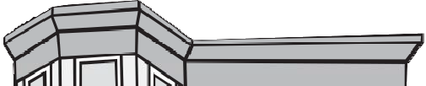
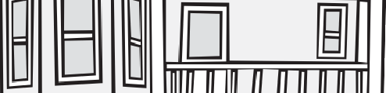
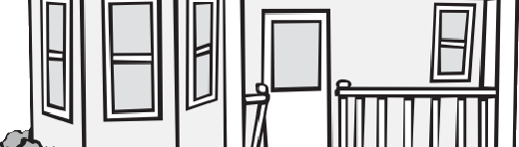
業主資訊
鉛會导致兒童鉛中毒。 大多數兒童鉛中毒是由老房屋內的含鉛粉塵和塗料引起。 作為業主，您必須确保兒童免于鉛中毒。

麻省「含鉛法」
「含鉛法」規定，對於在 1978 年以前建造的房屋，如果有 6
歲以下兒童居住，業主則必須去除含鉛塗料，或是覆蓋有含鉛塗料危害的地方。 含鉛塗料危害包括窗戶上或兒童可能觸及的其它地方的鬆動塗料和含鉛塗料。
瞭解您的住房內是否含鉛的唯一方式是讓有執照的檢查員對住房進行檢查。 請查詢 www.mass.gov/dph/clppp 以尋找您附近地區持有執照的鉛檢查員。
如果您的住房內含鉛，您必須去除鉛或覆蓋有鉛危害的地方。除鉛有多種不同的方法，請電 CLPPP 以瞭解更多資訊。 http://tinyurl.com/maleadinfo

誰可以除鉛或覆蓋鉛危害？
去除鉛或覆蓋鉛危害的作業叫做除鉛。 有些工作必須由持有執照的除鉛工來進行，
但是如果您受過訓練並獲得授權，您則可以自己進行大部分除鉛工作。 在完成該工作之前，您可能需要幫助租戶尋找一個居住的地方（由您承擔費用）。 如要瞭解更多資訊，請致電 CLPPP 並索要一份除鉛手冊。

如何解決費用問題？
有一定資金幫助業主支付除鉛費用。我們鼓勵業主打電話給
除鉛計劃，電話號碼是 (617) 854-1000。
業主如果對其房屋進行了除鉛，則可能有資格獲得高達 3,000 美元的州所得稅信用額。 http://tinyurl.com/malead-financial-help

請撥打免費電話：1-800-532-9571

房屋出租或出售须知

房屋出租通知和証明。
如果您出租的房屋是在 1978 年以前建造的，那麼在租戶簽訂租
房協定之前，您必須向他們提供這些書面文件：

租戶含鉛法通知和証明表格
- 一份最近的鉛檢查報告的副本，如果有的話
- 一份合格証明或臨時控制証明的副本，如果有的話
- 關於該房屋的與鉛有關的任何資訊。

房產移交含鉛塗料通知
如果有人要購買在 1978 年以前建造的房屋，您必須向他們提供下列文件：
- 房產移交含鉛塗料通知表格
- 經過簽名的房產移交含鉛塗料証明表格
- 關於該住房的與鉛有關的任何資訊
- 一份任何鉛檢查報告、合規証明或臨時控制証明的副本。
- 在購買和出售之前，買方有 10 天時間對住房進行含鉛檢查，檢查費用由買方承擔。

所有通知和証明表格均可從以下網站獲取 www.mass.gov/dph/clppp

罰金和賠償責任
您不得由於含鉛塗料的問題而讓某人搬走或拒絕出租住房，這樣做是歧視行為，是违法的。如果
有孩子發生鉛中毒，您要承擔責任。遵守「含鉛法」是對您自己免受賠償責任傷害的最佳保護。如果您未遵循該法律，您可能會面臨民事和行事處罰。

兒童鉛中毒預防方案（CLPPP）
請致電免費電話：1 (800) 532-9571訪問網站：
www.mass.gov/dph/clppp

麻省公共衛生部
環境健康中心

2015
環境衛生局

Chinese
2009
www.mass.gov/dph/clppp

